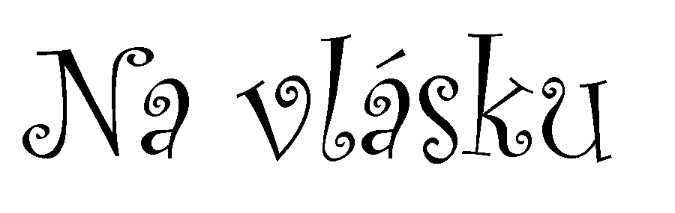

PŘÍMĚSTSKÝ TÁBOR NA VLÁSKU
30.7. – 3.8. 2018
Locika už zase někde lítá.
Ale kde? A proč? To zrovna teď
v celém království nikdo neví.
Dokonce ani její manžel Flynn
Rychlík. Přidejte se k nám na
dobrodružnou výpravu plnou
nelehkých výzev, ale i skvělé
zábavy a nových kamarádů!
Společně naší princeznu určitě
najdeme!
Pro holky a kluky 5 - 11 let
Program denně 8:30 – 17:00
(jiné časy možné po domluvě)
Cena 2 950,-Kč včetně obědů
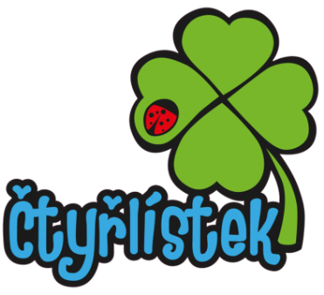
.
KC ČTYŘLÍSTEK
• Na Výsluní 229, 252 45, Zvole
• 733 761 419
• centrumctyrlistek@gmail.com
• www.centrumctyrlistek.com

